엑셀 데이터 통합

표의 위치와 통합 메뉴 찾기
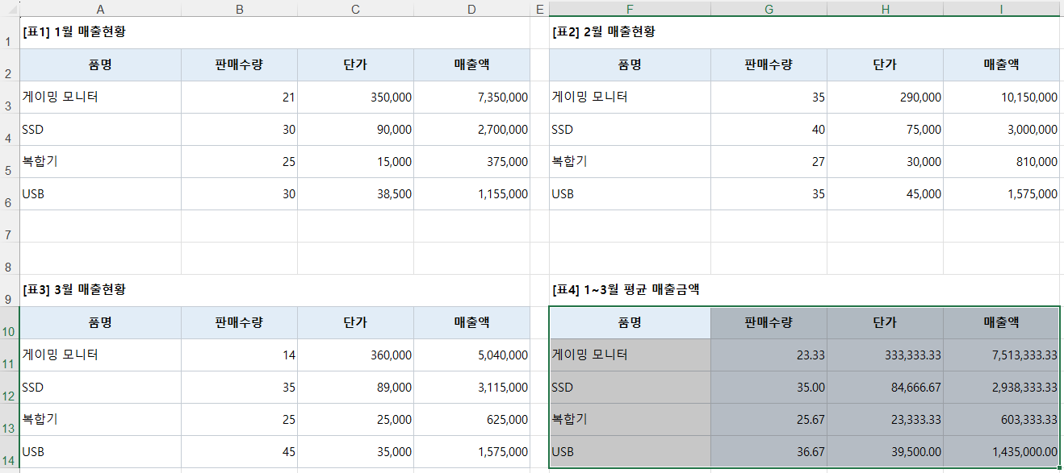

메뉴 찾아가기
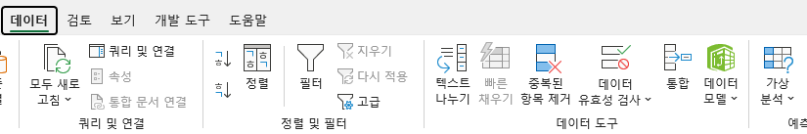

기출유형 01 품명별 평균 만들기
분석작업-1 시트에서 품명별 1~3월 판매수량·단가·매출액 평균을 표4에 구하세요.

선택부터 확인까지
1. 분석작업-1의 복사본에서 결과 범위 F10:I14를 선택합니다.
2. 데이터 → 데이터 도구 → 통합을 클릭합니다. 함수 목록에서 평균을 선택합니다.
3. 참조 칸을 클릭한 뒤 1월 원본 A2:D6을 마우스로 선택하고 추가를 누릅니다.
4. 같은 방법으로 2월 F2:I6 선택 → 추가, 3월 A10:D14 선택 → 추가를 누릅니다.
5. 모든 참조 영역에 원본 3개가 있는지 확인합니다. 이전 문제의 범위가 남아 있으면 선택 후 삭제합니다.
6. 사용할 이름표에서 첫 행과 왼쪽 열을 모두 체크합니다. 원본 데이터에 연결은 해제합니다.
7. 확인을 누릅니다. 표4에 제품별 평균이 채워집니다.
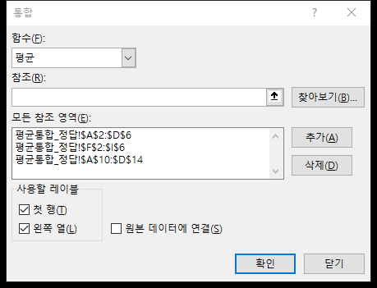

평균 결과와 이름표 이해하기
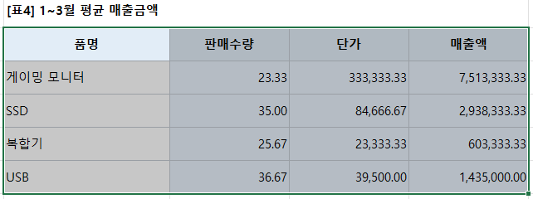
실제 Excel 평균 통합 결과 소수 둘째 자리까지 표시
품명 | 판매수량 평균 | 단가 평균 | 매출액 평균
게이밍 모니터 | 23.33 | 333,333.33 | 7,513,333.33
SSD | 35.00 | 84,666.67 | 2,938,333.33
복합기 | 25.67 | 23,333.33 | 603,333.33
USB | 36.67 | 39,500.00 | 1,435,000.00

첫 행과 왼쪽 열을 체크하는 이유
설정 | Excel이 읽는 내용
첫 행 | 판매수량·단가·매출액 같은 열 제목을 맞춥니다.
왼쪽 열 | 게이밍 모니터·SSD 같은 품명을 맞춥니다.

소수 자릿수 바꾸기
1. 결과 숫자 G11:I14를 선택합니다.
2. Ctrl+1 → 표시 형식 → 숫자 → 소수 자릿수 2, 1000 단위 구분 기호 사용 체크 → 확인을 누릅니다.
원본 사진처럼 정수로 보려면 소수 자릿수를 0으로 바꿉니다. 표시를 바꾸어도 저장된 실제 계산값은 유지됩니다. 정답 파일은 평균을 이해하기 쉽도록 소수 둘째 자리까지 표시했습니다.

기출유형 02 조건에 맞는 합계
분석작업-2 시트에서 회사명이 물류 또는 유통으로 끝나는 자료의 판매수량·단가·매출액 합계를 표4에 구하세요.

별표 조건과 선택 범위
결과 표 이름표 | 뜻 | 포함되는 회사
*물류 | 앞에 어떤 글자가 있든 물류로 끝남 | 우리물류, 아주물류
*유통 | 앞에 어떤 글자가 있든 유통으로 끝남 | 대한유통, 삼성유통
F11에 *물류, F12에 *유통을 입력합니다. 제공된 실습 파일에는 이미 적혀 있습니다. 별표를 빼거나 물류*처럼 뒤에 붙이면 다른 조건이 됩니다.
1. 분석작업-2의 복사본에서 머리글과 조건을 포함한 F10:I12 전체를 선택합니다.
2. 데이터 → 데이터 도구 → 통합을 엽니다. 함수는 합계로 바꿉니다.
3. 이전 문제의 참조가 남아 있다면 모든 참조 영역에서 각각 선택 → 삭제합니다.
4. 현재 시트의 A2:D6 → 추가, F2:I6 → 추가, A10:D14 → 추가로 원본 3개를 등록합니다.
5. 첫 행과 왼쪽 열을 체크하고 원본 데이터에 연결은 해제합니다.
6. 확인을 누르고 조건별 합계를 확인합니다.
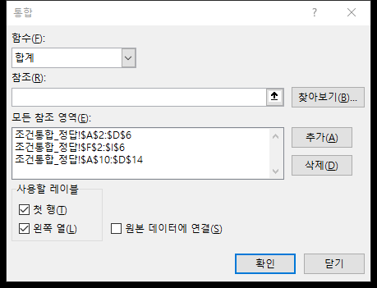

조건 합계 결과 검산하기
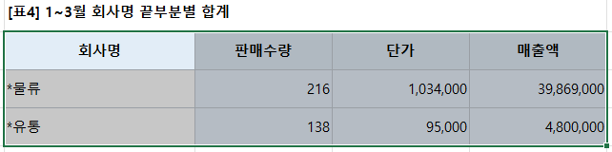
실제 Excel 조건별 합계 물류와 유통 두 행으로 통합
조건 | 판매수량 합계 | 단가 합계 | 매출액 합계
*물류 | 216 | 1,034,000 | 39,869,000
*유통 | 138 | 95,000 | 4,800,000

어떤 자료가 포함되나요
월 | 물류에 포함 | 유통에 포함 | 이번 합계에서 제외
1월 | 우리물류, 아주물류 | 대한유통 | 삼성주식
2월 | 우리물류, 아주물류 | 삼성유통 | 대한주식
3월 | 우리물류, 아주물류 | 삼성유통 | 대한주식

